Действия кондуктора в случае выхода из строя УППД.

Согласно пунктам 6.7 и 6.8 Положения об электронном проездном билете города Казани кондуктор обязан:
6.7. В случае невозможности проведения операции по оплате проезда с использованием электронного проездного билета по причине неисправности валидатора транспортный оператор не вправе отказать пользователю льготной транспортной карты в оказании услуги по перевозке. В таком случае транспортный оператор оказывает услугу перевозки без взимания платы за проезд наличными денежными средствами. В данном случае транспортное средство считается технически не исправным и обязано возвратиться в парк.
6.8. При невозможности продолжения движения транспортного средства по маршруту, вызванной техническими неисправностями, кондуктор производит пересадку пассажиров в другое транспортное средство. Обязательным условием должно быть совпадение маршрутов транспортных средств.
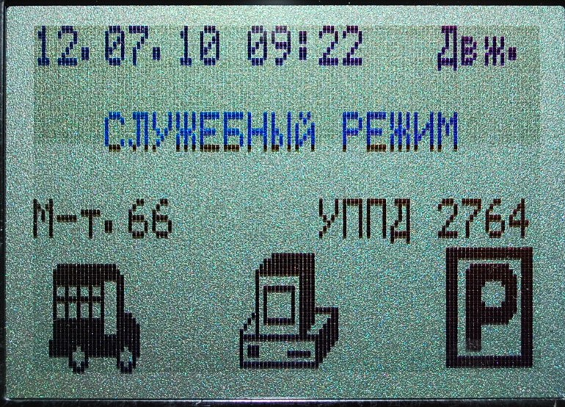 | Кондуктор подъехавшего транспортного средства должен перевести валидатор в служебный режим.
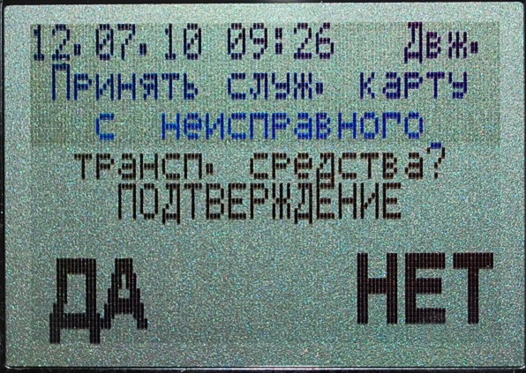 | Кондуктор с неисправного транспортного средства должен поднести свою карту кондуктора к экрану валидатора, где появятся слова «принять служебную карту с неисправного транспортного средства»: «да» или «нет»
 | После того, как на экране появятся слова «карта принята», подносится карта кондуктора с транспортного средства, продолжающего движение.
 | Валидатор переходит в режим «Ожидание БСК». Валидатор получил информацию о предъявленных картах с неисправного транспортного средства.

